龙门县龙城街道仁善里1号商铺1

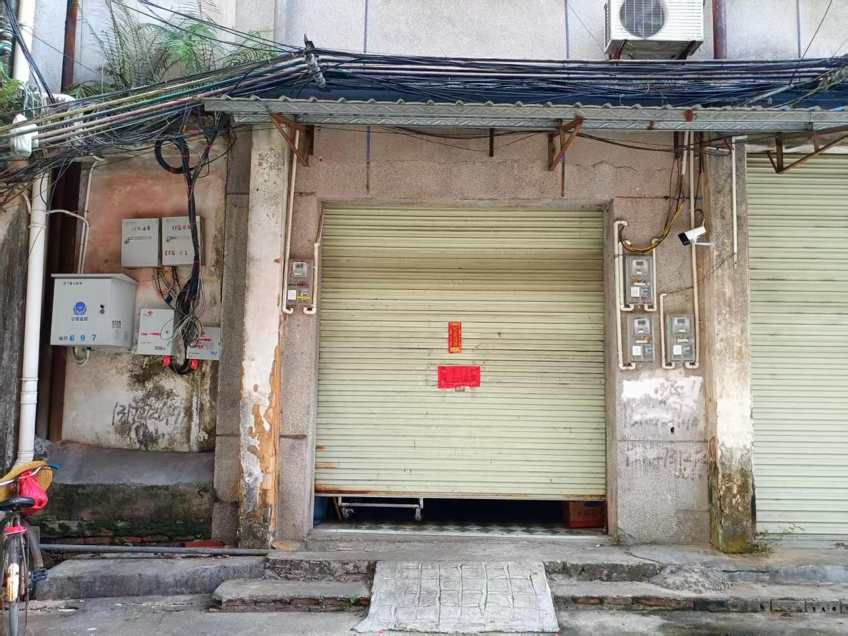

龙门县龙城街道仁善里1号商铺2

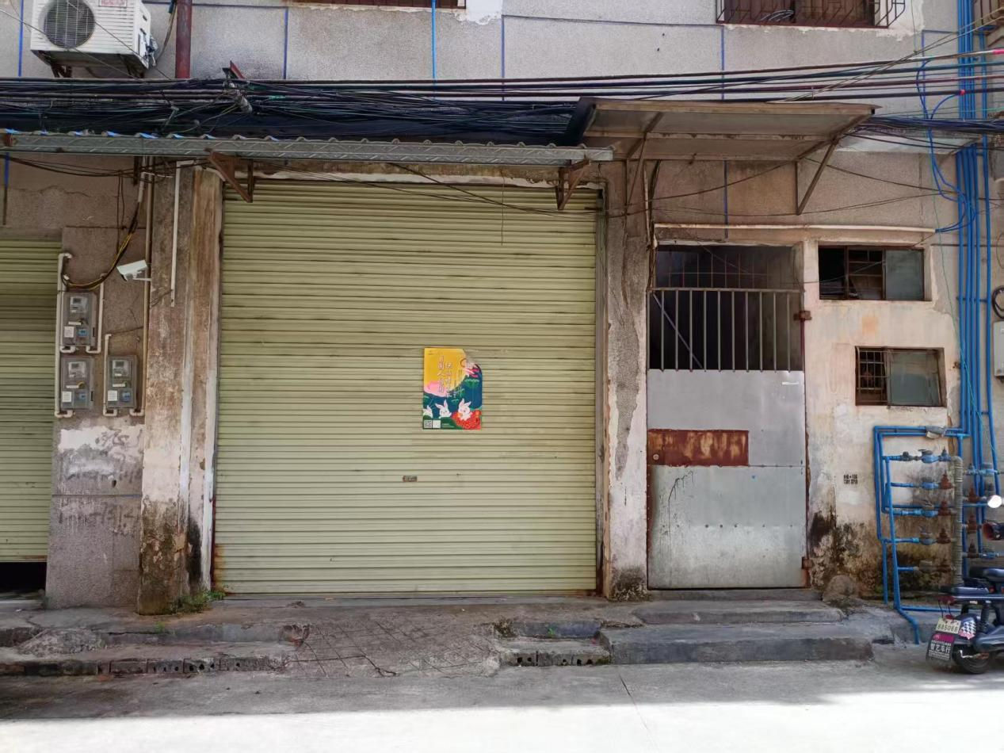

龙门县龙城街道仁善里1号商铺3

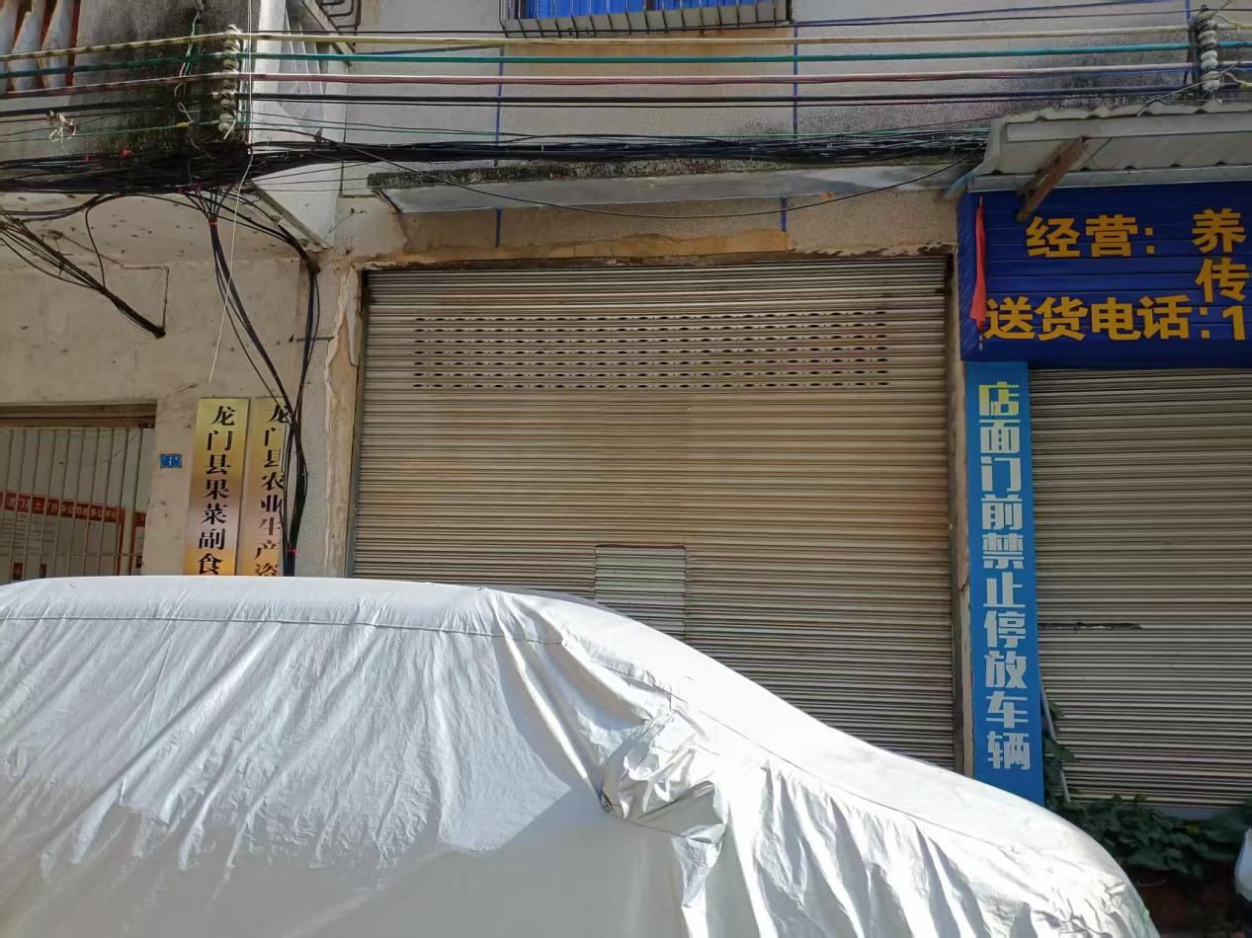

龙门县龙城街道仁善里1号商铺6

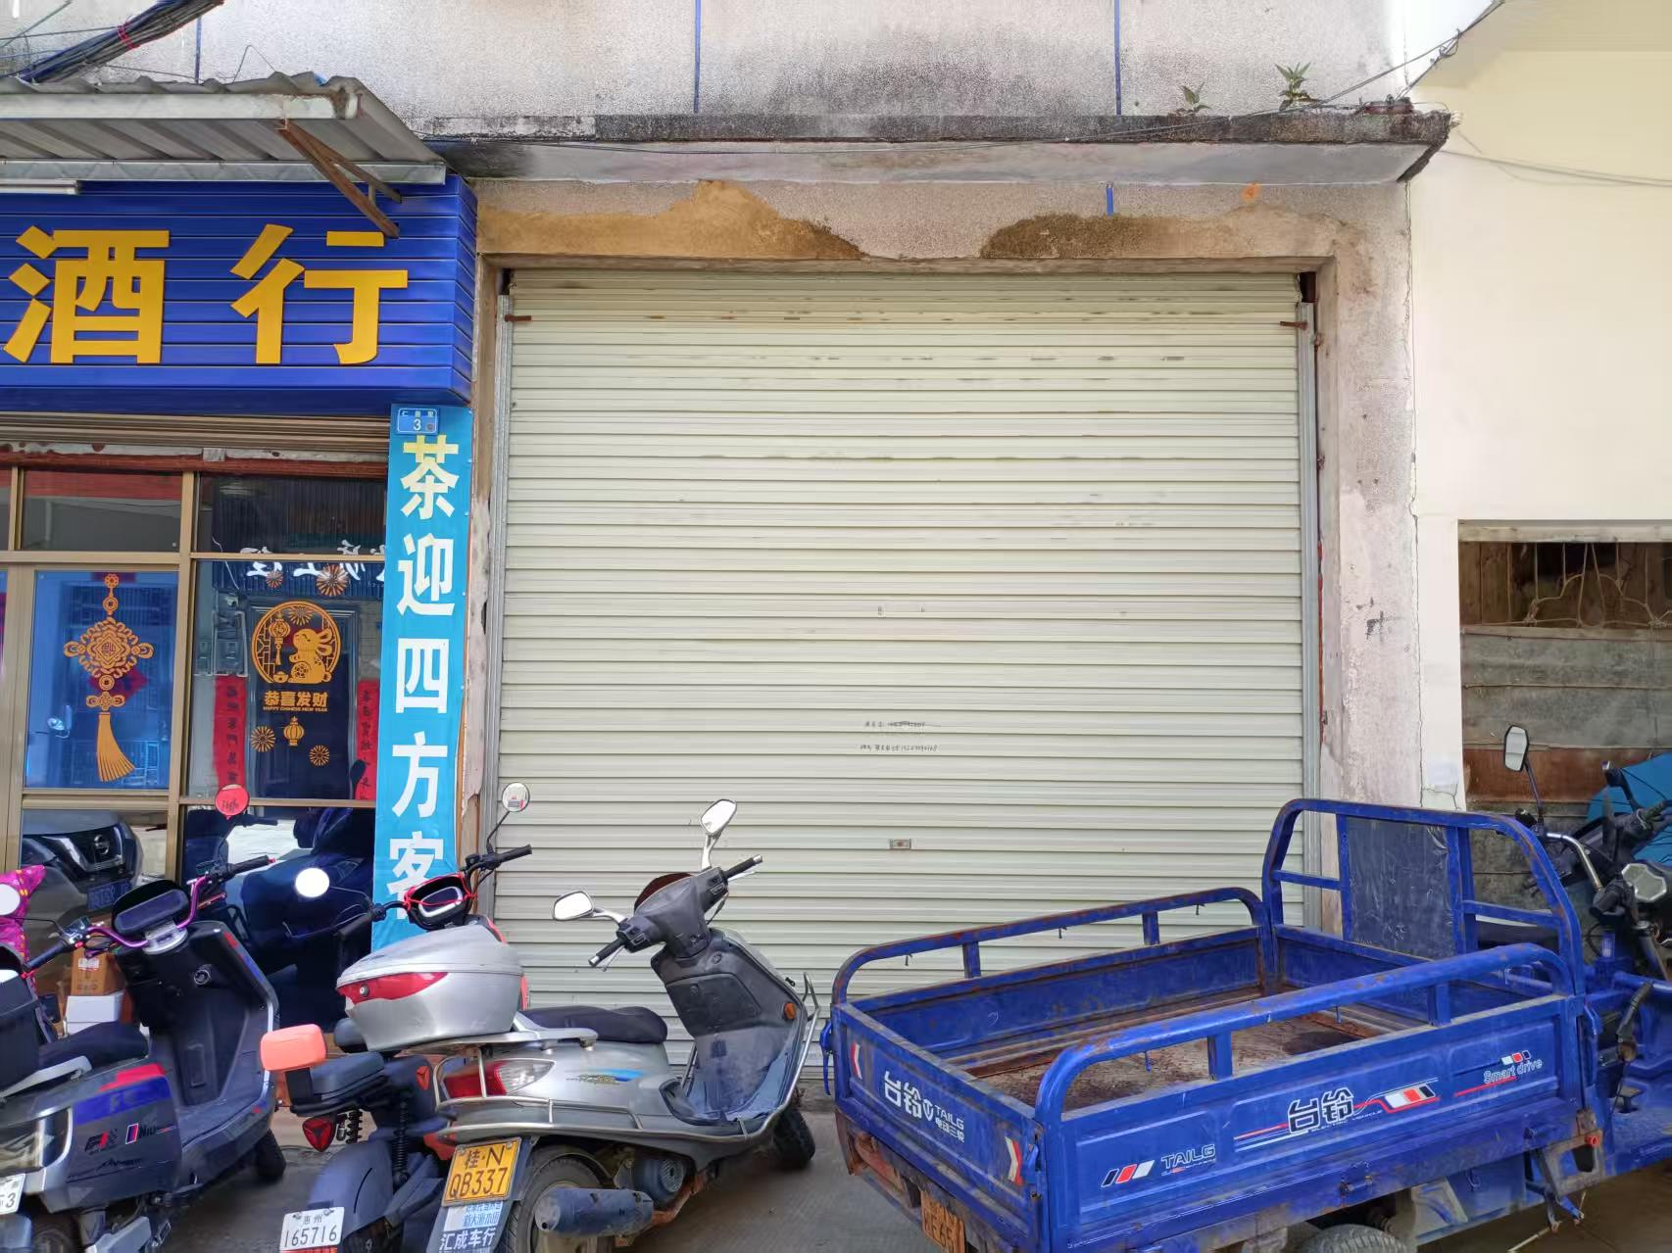

龙门县龙城街道仁善里1号二楼仓库

